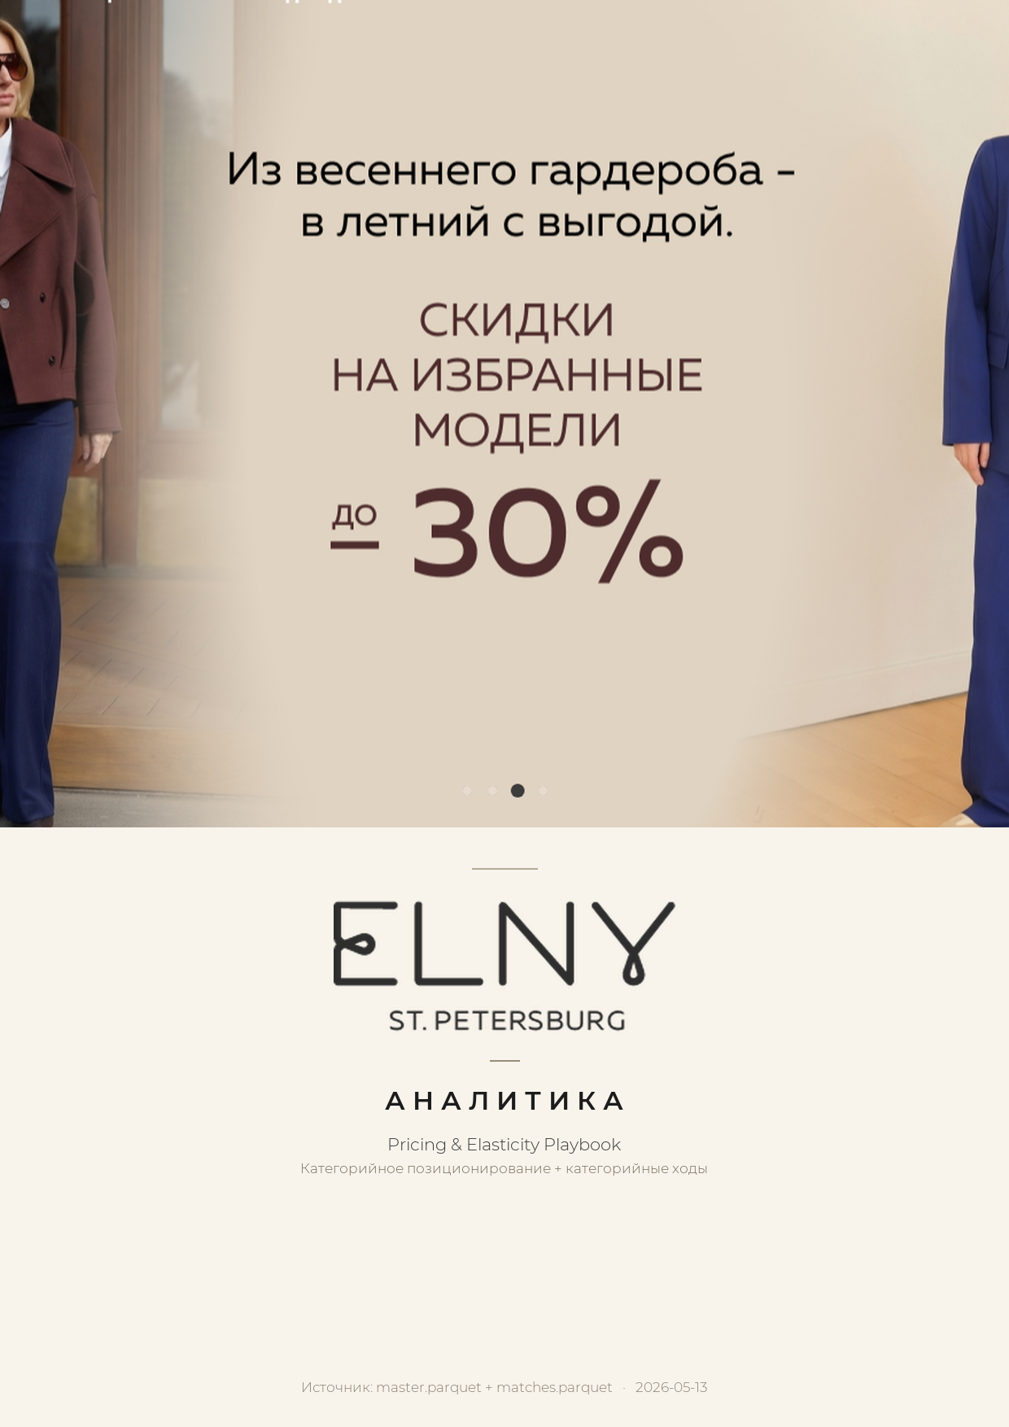

1. Резюме
Ценовое позиционирование ELNY по 11 категориям сравнено с медианами 5 конкурентов на снапшоте 2026-05-11. Сильнее всего «отклоняемся» в трёх категориях: Шорты (-67.5%), Костюмы и комбинезоны (-30.0%), Топы и футболки (+25.1%). Всего выше рынка в 5 категориях, ниже — в 4.
Главные находки:
- ELNY-«дешёвка» в 4 категориях — брюки, костюмы, шорты, джемперы. В шортах ELNY стоит на 67% ниже рынка. Это либо мощный аргумент в коммуникации, либо упущенная маржа.
- ELNY-«премиум» в 3 категориях — топы (+25%), блузы (+20%), пальто (+130% против медианы рынка). Пальто и трикотаж — естественные «премиум-крючки», поскольку у ELNY mid-market сегмент + натуральные ткани. Топы — кандидат на ревизию: ELNY дороже Emka/ELIS в категории, где трудно объяснить премию.
- Скидочная глубина ELNY консервативнее всех — максимальная скидка в каталоге 80%, но средняя по уценённым ниже Emka/12storeez. ELNY использует sale как инструмент очистки склада, а не маркетинг.

2. Позиционирование по категориям
Колонка «Разрыв» = ELNY-медиана / медиана конкурентов − 1. Положительное число — ELNY дороже рынка.
Категория | ELNY n | ELNY медиана | Рынок медиана | Разрыв | ELNY max скидка
Шорты | 6 | 2 499 ₽ | 7 690 ₽ | -67.5% | 76%
Костюмы и комбинезоны | 4 | 7 349 ₽ | 10 499 ₽ | -30.0% | 74%
Топы и футболки | 86 | 4 377 ₽ | 3 499 ₽ | +25.1% | 70%
Джемперы и трикотаж | 122 | 4 499 ₽ | 5 799 ₽ | -22.4% | 80%
Блузы и рубашки | 81 | 6 000 ₽ | 4 999 ₽ | +20.0% | 75%
Пальто и плащи | 2 | 17 699 ₽ | 14 999 ₽ | +18.0% | 40%
Платья | 121 | 8 099 ₽ | 6 999 ₽ | +15.7% | 79%
Куртки и пуховики | 1 | 12 324 ₽ | 10 999 ₽ | +12.0% | 15%
Брюки | 179 | 6 299 ₽ | 6 999 ₽ | -10.0% | 79%
Юбки | 49 | 6 502 ₽ | 6 299 ₽ | +3.2% | 75%
Жакеты и жилеты | 91 | 10 539 ₽ | 10 499 ₽ | +0.4% | 71%

3. Что менять — категорийные рекомендации

1. Пальто
Что видим: медиана ELNY значительно выше рынка.
Действие: Удержать цены, но усилить контент: «петербургский крой», шерсть/кашемир, made-in-Russia. Премиальная цена + молчаливый сайт = клиент уходит к Pompa за тем же ценником, но с объяснением.
Если не двигаемся: Если ничего не менять — продолжаем терять brand+category SERP к Pompa.

2. Шорты
Что видим: ELNY 2 499 ₽ при рынке 7 690 ₽ (−67%).
Действие: Использовать как сезонный «магнит». Либо поднять до 4 500 ₽ (всё равно ниже рынка, +80% маржи) — либо оставить и кричать «лучшая цена на лен-шорты в СПб». Третьего варианта нет: текущее ценообразование — деньги на полу.
Если не двигаемся: Без коммуникации ELNY теряет позиционирование и кажется «доступной».

3. Топы и футболки
Что видим: ELNY +25% к рынку — премиум в категории, где премию объяснить сложно.
Действие: Либо снизить до уровня Emka/ELIS, либо запустить капсулу «премиум-топы из шёлка» с понятным премиум-нарративом. Сейчас покупатель не понимает, за что платит.
Если не двигаемся: Конверсия в категории падает — все идут к ELIS/Emka за более дешёвым аналогом.

4. Костюмы и комбинезоны
Что видим: ELNY −30% к рынку при категории, где Anna Pekun/12storeez делают premium narrative.
Действие: Окно возможностей: поднять цены на 15–20% (всё ещё ниже Anna Pekun), но добавить лук-стайлинг, fabric story, рекомендации стилистов. Цена сейчас «без обоснования» — поднять её можно сразу как добавляется контент.
Если не двигаемся: Текущая цена сжигает маржу без выгоды восприятия.

5. Джемперы и трикотаж
Что видим: ELNY −22% к рынку.
Действие: Категория с самой большой натуральной долей у ELNY (cashmere/wool). Поднять цены на 10%, добавить «состав крупным шрифтом» в карточку + фильтр «100% шерсть». Эластичность по натуральным тканям ниже, чем по синтетике.
Если не двигаемся: Терпим маржу на топовой для нас категории.

4. Скидочная глубина — как «уценяются» конкуренты
Средняя глубина скидки среди уценённых SKU, p95 (топ-5% самых глубоких) и максимум. Показывает «насколько агрессивно» сайт использует sale-механику.
Сайт | Уценённых SKU | Средняя скидка | P95 скидка | Max скидка
annapekun | 348 | 86% | 94% | 99%
pompa | 490 | 82% | 90% | 97%
emkashop | 527 | 50% | 80% | 80%
elny | 742 | 38% | 70% | 80%
Чтение: у Emka/12storeez более «маркетинговая» скидочная политика — глубже и шире. ELNY скорее «склад чистит» — скидка появляется когда товар почти ушёл. Это снижает риск каннибализации цен, но и снижает повод вернуться в каталог.

5. Конкретные товары — где ELNY дороже близкого аналога
Семантический матчинг (sentence-transformers) ищет у каждого ELNY-товара ближайший аналог из 5 сайтов конкурентов. Ниже — топ-8 случаев, где аналог найден с высокой уверенностью (similarity ≥ 0.75, та же категория) и ELNY стоит на 30% дороже.
ELNY товар | ELNY ₽ | Аналог | Аналог ₽ | × раз
Акцентный жакет из тенселя с хлопком | 19 889 ₽ | Жакет из тенселя (pompa) | 2 690 ₽ | 7.4×
Однобортный жакет без лацканов | 17 849 ₽ | Жакет без лацканов (pompa) | 2 690 ₽ | 6.6×
Корсет из денима с баской | 14 534 ₽ | Жакет DIEGO из шерсти (annapekun) | 2 200 ₽ | 6.6×
Пальто демисезонное из шерсти в винном цвете | 19 799 ₽ | Пальто женское демисезонное из шерсти (pompa) | 3 290 ₽ | 6.0×
Кроп-жакет из денима | 15 299 ₽ | Жакет из костюмной ткани с имитацией джинсы (pompa) | 2 690 ₽ | 5.7×
Платье из хлопка с асимметричным воланом | 11 857 ₽ | Приталенное платье из хлопка и льна (pompa) | 2 290 ₽ | 5.2×
Платье-рубашка из хлопка | 13 769 ₽ | Платье-рубашка из хлопка (pompa) | 2 690 ₽ | 5.1×
Жакет с фактурой "пье-де-пуль" | 18 359 ₽ | Приталенный жакет из костюмной ткани в принте "пье-де-пуль" (pompa) | 3 690 ₽ | 5.0×

Где ELNY дешевле — кандидаты на повышение
Те же матчи, наоборот. Аналог стоит как минимум на 25% дороже — ELNY можно поднять без потери позиционирования.
ELNY товар | ELNY ₽ | Аналог | Аналог ₽ | × раз
Брюки | 1 999 ₽ | Брюки Riri из кожи (12storeez) | 84 000 ₽ | 0.0×
Юбка | 1 999 ₽ | Юбка Grain из фактурной кожи (12storeez) | 65 000 ₽ | 0.0×
Жакет | 3 999 ₽ | Жакет Sleek из кожи (12storeez) | 90 000 ₽ | 0.0×
Жакет | 3 999 ₽ | Жакет Sleek из кожи (12storeez) | 90 000 ₽ | 0.0×
Джемпер | 1 799 ₽ | Джемпер из кашемира в рубчик (12storeez) | 39 000 ₽ | 0.0×
Юбка | 2 999 ₽ | Юбка Grain из фактурной кожи (12storeez) | 65 000 ₽ | 0.0×
Юбка | 2 999 ₽ | Юбка Grain из фактурной кожи (12storeez) | 65 000 ₽ | 0.0×
Юбка | 2 999 ₽ | Юбка Grain из фактурной кожи (12storeez) | 65 000 ₽ | 0.0×

6. Метод и ограничения
- Один снапшот = одна точка. Истинная эластичность (price_change → sales_change) требует ≥ 3 месячных снапшотов. Будет автоматически добавлено в monthly run, когда накопится история.
- Сравниваем медианы, не средние, чтобы выбросы (одно дизайнерское пальто за 60 тыс ₽) не искажали картину.
- Семантический матчинг не учитывает качество ткани, посадку, фурнитуру. ELNY-пальто с натуральной шерстью и Pompa-пальто с полиэстером могут совпадать по тексту названия, но не по реальному значению. Используйте таблицу п. 5 как направление, не как прямое предписание.
- Категории с n_sku < 30 у ELNY или конкурентов опущены из сравнения медиан, чтобы не шуметь.
Снапшот: 2026-05-11. Категорий проанализировано: 11. Пар «ELNY-товар → конкурент-аналог» с similarity ≥ 0.75: 3710.

